2o ΓΥΜΝΑΣΙΟ ΛΕΡΟΥ
ΔΙΑΓΩΝΙΣΜΑ Α ΤΕΤΡΑΜΗΝΟΥ ΣΤΗΝ ΙΣΤΟΡΙΑ
ΟΝΟΜΑΤΕΠΩΝΥΜΟ:____________________________________ΤΜΗΜΑ:___

ΘΕΜΑΤΑ
Από την ομάδα Α επιλέγετε 3 θέματα και από την ομάδα Β επιλέγετε 2 !!!!!!!!
ΟΜΑΔΑ Α
1) Ορισμός και παράγοντες των Σταυροφοριών.
2) Το Σχίσμα των δύο Εκκλησιών ( ορισμός, αιτίες, χρόνος, δύο συνέπειες).
3) Σωστό (Σ) ή Λάθος (Λ);
α) Οι Νορμανδοί ήταν σύμμαχοι του Βυζαντίου.
β) Ο βυζαντινός στρατός εξολόθρευσε τους Σελτζούκους Τούρκους στο Μυριοκέφαλο της Φρυγίας.
γ) Το Χρυσόβουλο του 1072 παραχωρούσε εμπορικά προνόμια στους Βενετούς.
δ) Η τέταρτη Σταυροφορία οδήγησε στην πρώτη Άλωση της Πόλης.
4) Τι ήταν ο θεσμός της Πρόνοιας και με ποιον αυτοκράτορα συνδέεται;
5) Περίοδος της Λατινοκρατίας. Νέα ιδεολογία και ανάκτηση της Πόλης.
ΟΜΑΔΑ Β
1) Ποια εμπορικά προνόμια παραχωρήθηκαν στους Βενετούς σύμφωνα με την ακόλουθη πηγή;
Από το χρυσόβουλο του έτους 1082
Επιπροσθέτως παραχωρούμε στους Βενετούς τα εργαστήρια μαζί με τους επάνω ορόφους που βρίσκονται στη συνοικία του Περάματος (σημείο επιβίβασης για τη συνοικία του Γαλατά), που εκτείνεται από την Εβραϊκή Πύλη (Τσιφούτ-Καπού) ως την Πύλη της Βίγλας (Οντούν-Καπί), όπου ζουν Βενετοί και Έλληνες• και [τους παραχωρούμε] τρεις σκάλες που καταλήγουν σ' αυτή την περιοχή [...].
Δίνεται επίσης στους Βενετούς το δικαίωμα να κάνουν εμπόριο με κάθε λογής εμπορεύματα σ' όλα τα μέρη της Ρωμανίας, και γενικά όλα τα μέρη που είναι κάτω από την εξουσία της ευσεβούς και ελεήμονος Εξοχότητάς μας, χωρίς να πληρώνουν εντελώς τίποτε για τις δραστηριότητές τους, δηλ. το κομμέρκιον και τους άλλους δασμούς που μπαίνουν στο δημόσιο ταμείο, το ξυλοκάλαμον, το λιμεν(ι)ατικόν, το ποριατικόν, το κανίσκιον, τις εξαφόλλεις, το αρχοντίκιον και τους άλλους εμπορικούς δασμούς. Σε όλους αυτούς τους το πους η αυτοκρατορική μου εξουσία τους δίνει το δικαίωμα να μη δέχονται οποιοδήποτε έλεγχο.
G. L. Fr. Tafel - G. M. Thomas, Urkunden zur alteren Handels- und Staatsgeschichte der Republik Venedig mit besonderer Beziehung auf Byzanz und die Levante vom 9. bis zum Ausgang des 15. Jh.s, πρώτο μέρος, Βιέννη 1856 (ανατύπ.: 'Αμστερνταμ 1964), 51-53.

2) Να σχολιάσετε την ακόλουθη εικόνα και να αναφερθείτε στη συγκεκριμένη ιστορική περίοδο (χρόνος, σημαντικά γεγονότα).
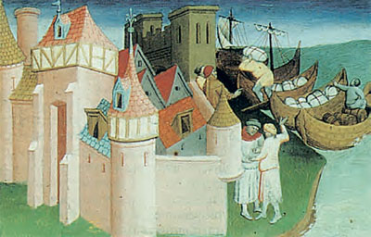
Μικρογραφία από το Βιβλίο των Θαυμάτων του Μάρκο Πόλο. Χειρόγραφο του 15ου αι. Παρίσι. Εθνική Βιβλιοθήκη.
3) Η πολιτική των Κομνηνών χαρακτηρίζεται ως αριστοκρατικός πατριωτισμός. Να εξηγήσετε τον όρο αυτόν με 30-40 λέξεις.
4) Ποια είναι τα ελληνικά και λατινικά κράτη που απεικονίζονται στο χάρτη; Πώς λέγεται αυτή η ιστορική περίοδος;
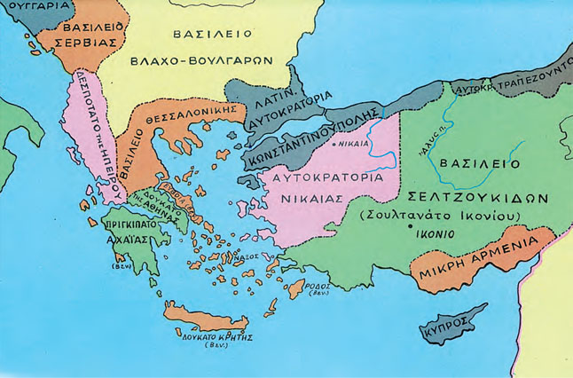
(ΟΛΑ τα θέματα βαθμολογούνται με 4 μονάδες)

